البرمجيات

Software

البرامج أو البرمجيات :

التعريف الأول : هي عباره عن مجموعه من الأوامر والتعليمات مرتبه بتسلسل معين ويقوم الجهاز بتنفيذها لتحقيق غرض معين .

التعريف الثاني : البرمجيات هي تطبيقات مبرمجه بلغات الكمبيوتر المختلفة تمثل حلقه الاتصال بين الجهاز والمستخدم وبدون البرمجيات يتعذر على المستخدم العادي التعامل مع أجهزه الكمبيوتر .

تحتاج معدات الحاسب ( hardware ) الى برمجيات لتشغيلها .

أنواع البرمجيات :

أنظمة التشغيل

Operating System

EX: Microsoft Win

لغات البرمجة

Programming

Languages

EX: Visual Basic

برامج التشغيل المساعدة

Utilities Programs

برنامج تفحص :EX

الأقراص

البرامج التطبيقية

Application

Programs

EX: Microsoft Word

نظام التشغيل ( Operating System )

تتمثل الوظيفة الرئيسية لنظام التشغيل في كونها حلقة الوصل ما بين المستخدم و جهاز الحاسوب

• وظائف نظام التشغيل:

• التحكم في مسار البيانات.

• تحميل البرامج إلى الذاكرة.

• التحكم في وحدة الذاكرة الرئيسية.

• التحكم في وحدات الإدخال و الإخراج.

• اكتشاف الأعطال.

أمثله على أنظمه التشغيل

نظام تشغيل القرص (Dos) Disk Operating System :

هو نظام تشغيل قديم كان يستخدم خلال الثمانينيات وبداية التسعينيات مع

حاسبات IBM الشخصية والحاسبات المتوافقة معها. يعتمد نظام التشغيل

دوس على الواجهات النصية، التي تتطلب من المستخدم التعامل بالأوامر

الكتابية، ويستقبل فقط الأحرف والرموز من المستخدم لا غير.

خصائص نظام تشغيل القرص (Dos) Disk Operating System :

• يتكون من مجموعة من البرامج و الأوامر.

• ال يتيح للمستخدم تشغيل أكثر من برنامج في نفس الوقت .

• ال يتيح تنفيذ أكثر من أمر .

• يتعين أن تكون لديك خبرة في عالم الحاسوب لتعرف كيف تستخدمه.

• ليس سهل الاستخدام .

نظام تشغيل النوافذ (Windows) :

هو نظام تشغيل ذو واجهة رسومية GUI أي

أنه يمكنك التعامل معه من خلال الفأرة

والقوائم المنسدلة و لوحة المفاتيح

نظام التشغيل يونكس UNIX :

بدأ استخدام هذا النظام مع الحاسبات الكبيرة Mainframe والمتوسطة

Minicomputersوقد تم تعديله للعمل على الحاسبات الشخصية -PC

Computers. ويتميز بإمكانية استخدامه مع عدة مستخدمين وكذلك

إمكانية أدائه لعدة وظائف في وقت واحد.

و قد ظهر اصدار حديث من نظام التشغيل يونكس اطلق عليه لينكس حيث

يتمتع بواجهة رسوميه.

نظام التشغيل نتوير Netware :

نظام تشغيل نتوير Netware هو نظام تشغيل خص بشبكات الحاسبات

الشخصية أنتجته شركة نوفيل Novell

نظام التشغيل وارب OS/2 and OS/2 Warp :

نظام التشغيل OS/2 والنسخة الجديدة منه OS/2 Warp هو عبارة عن

نظام تشغيل تم إنتاجه من قبل شركة IBM ، النسخة الجديدة منه تتمتع

بالمميزات المتعددة لأنظمة التشغيل وأيضاً بقدرتها على تشغيل البرامج

الخاصة لأنظمة التشغيل DosوWindows كما يتميز هذا النظام بالعمل

على شبكات الحاسوب.

نظام التشغيل سولاريز Solaris :

يعتمد نظام التشغيل سولاريز Solaris على نظام التشغيل Unixحيث تم

تطويره من قبل أنظمة صن Sun Microsystems لحاسبات Sun. يستخدم

هذا النظام مع الحاسبات الشخصية والشبكات والحاسبات الكبيرة، وكان

آخر إصدار له Solaris 9 .

نظام التشغيل ماك Mac OS :

نظام التشغيل Mac OS هو نظام تشغيل خاص لحاسبات ابل ماكنتوش

Apple Macintoshأنتجته شركة Apple للحاسبات وتم العمل به سنة

1984، كان هذا النظام أساسا لأنظمة التشغيل ذات واجهة التطبيق الصورية

. Graphical User-GUI Interface

أنظمة تشغيل للأجهزة المتنقلة Mobile Versions of Windows :

يتم استخدام نوعا ن من أنظمة التشغيل هما Windows Embedded

وWindows Mobile، في أجهزة الحاسبات اليدوية Handheld PC

والمساعدات الشخصية PDA والهواتف النقالة والأجهزة المتنقلة وغيرها.

لغات البرمجة

يمكن تصنيف لغات البرمجة إلى :

لغات البرمجة عالية المستوى High Level Language

لغات البرمجة متدنية المستوى Low Level Language

لغات البرمجة عالية المستوى :

من أهم هذه اللغات :

لغة بيسك Basic .

سي C .

باسكال Pascal .

كوبل و لغات قواعد البيانات المختلفة.

لغة الجافا و ال #C .

لغات البرمجة عالية المستوى

تمتاز هذه اللغات بالخصائص التالية :

سميت بهذا الاسم لأنها قريبة من لغة الإنسان.

سهولة الكتابة و سهولة مراجعتها و فهمها و تعديلها إذا لزم الأمر.

لا يحتاج التعامل معها إلى وجود معلومات موسعة لدى المستخدم.

كل لغة بوجه عام متخصصة بمجال معين فلغة بيسك تستخدم في المجالات

التعليمية و كوبل في المجالات التجارية، و باسكال و سج فج المجالات العلمية.

إمكانية التوثيق و ذلك لامتلاكها تعليمات تزود البرنامج بالملاحظات اللازمة

لمتابعة البرنامج.

إمكانية هيكلة البرنامج و تقسيمه إلى أجزاء مترابطة بحيث يستخدم الجزء

المطلوب عند الحاجة.

لغات البرمجة متدنية المستوى

البرمجة متدنية المستوى :

فقد سميت بهذا الاسم لبعد لغتها عن لغة الإنسان العادية و ذلك لأنها تستخدم لغة الألة (النظام الثنائي) أو الرموز للتعبير عن التعليمات و من الأمثلة عليها لغة التجميع (Assembly ) .

هي تتصف بما يلي :

صعوبة الكتابة بها لأنها تستخدم الرموز.

صعوبة متابعتها و فهمها و ذلك لبعدها عن لغة الإنسان.

يحتاج المستخدم لمعلومات موسعة عن الحاسوب عند استخدامه لها.

تستخدم من قبل المتخصصين في مجال الحاسوب.

يعتمد البرنامج المكتوب على نوع جهاز الحاسوب لأنه يعتمد على تركيبه الداخلي و بالتالي يصعب تنفيذ البرنامج الواحد على جهازين مختلفين خلافاً للغات البرمجة عالية المستوى و التي لا تعتمد إلى حد ما على نوع الجهاز المستخدم.

برامج الخدمات Utility Programs

برامج الخدمات هي برامج نظم تقوم بأعمال معينة عادة ما تكون لها علاقة كبيرة بترتيب وتنظيم وإعداد وتصليح الحاسوب ومحتوياته ومن هذه البرامج :

برامج إدارة الملفات File Management Programs

برامج القضاء على الفيروسات Antivirus Programs

برامج تنظيم وتنظيف الأقراص Disk Management Programs

برامج ضغط الملفات File Compression Programs

برامج النسخ الاحتياطية Backup Programs

برامج الخدمات

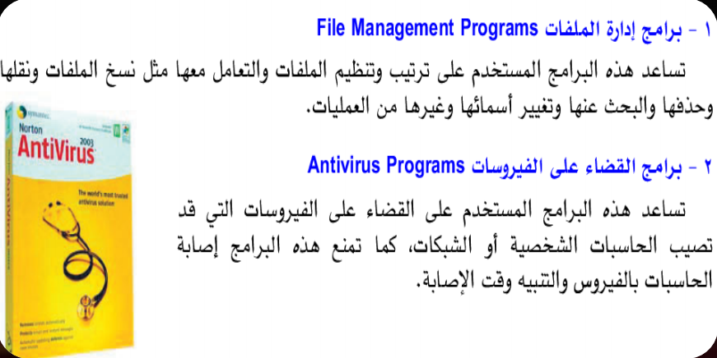

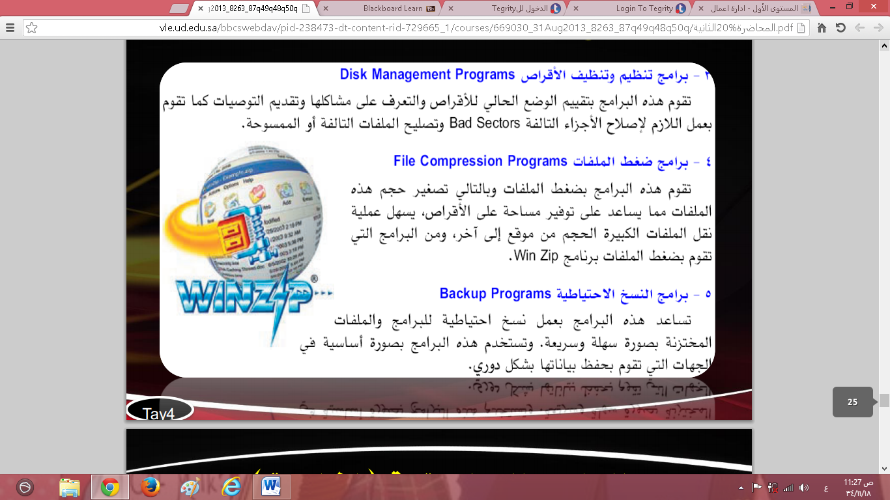

البرامج التطبيقية الجاهزة

البرمجيات الجاهزة :

يمكن تعريف حزمة البرمجيات الجاهزة على أنها مجموعة من

البرامج الخاصة و المعدة لتنفيذ وظائف محددة مكتوبة من قبل

شخص أو شركة محددة حتي يمكن شراؤها أو نسخها و

استخدامها فوراً.

تمتاز هذه البرمجيات بسهولة الاستخدام لاستخدامها النوافذ و

اللوائح وإمكانية استخدام المساعدة Help للاطلاع على

البرنامج و التعرف على ظروف تشغيله و كيفية الاستفادة منه.

يمكن تصنيف حزم البرمجيات الجاهزة إلى :

برنامج حزم المكاتب و تنفيذ عمليات الطباعة و التصميم المختلفة كمعالجات

النصوص و البرامج المتخصصة بأعمال الطباعة و النشر.

برامج التصاميم الهندسية و التي يمكن استخدامها في مجال تصميم

الابنية AutoCAD.

برامج معالجة الجداول الالكترونية ( المعالجة المحاسبية و الاحصائية و التمثيل

البياني مثل برنامج (Excel ) وغيرها .

4. برامج معالجة النصوص ( مايكروسوفت وورد )

5. مايكروسوفت أكسيس )(قواعد البيانات )

6. مايكروسوفت بوربوينت (أدوات العروض التقديمية )

7. فلاش (تطبيقات الوسائط المتعددة)

8. برامج الالعاب الخاصة بالترفيه.

9. البرامج التعليمية لمختلف المستويات.

